Бетатрон КМБ-8: исследование поглощённой дозы электронного излучения
Карамзин Н.Г., Антонов С.Р., Гоголева Т.Е., Мамаева С.Н.
Студент, доцент, к.ф.-м.н., младший научный сотрудник, заведующий кафедрой, д.ф.-м.н., доцент
ФГАОУ ВО «Северо-Восточный федеральный университет имени М.К. Аммосова»,
Физико-технический институт, Якутск, Россия
E-mail: karamzinkolya@gmail.com

По данным Всемирной организации здравоохранения рак молочной железы (РМЖ) занимает ведущее место в структуре опухолей женской репродуктивной системы. В 2024 году в Российской Федерации зарегистрировано 698700 впервые выявленных случаев злокачественных новообразований. У женщин было выявлено 376500 случаев, из них РМЖ у составляет 20-22% [3]. В условиях растущей потребности в доступных и эффективных методах лечения, малогабаритный бетатрон КМБ-8 представляет собой перспективный прототип компактного ускорителя, который требует комплексных испытаний перед внедрением в клиническую практику [2].
Одним из наиболее перспективных методов лечения РМЖ является интраоперационная лучевая терапия (ИОЛТ), которая осуществляется пучком быстрых электронов различной энергии, эмитируемых источниками электронного излучения на основе бетатронов [5]. Использование электронного излучения в ИОЛТ обусловлено тем, что электронный пучок, поглощаясь в тканях, создаёт дозное поле, при котором максимум ионизации образуется вблизи поверхности тела, и за пределами максимума ионизации происходит довольно быстрый спад дозы. Кроме того, при увеличении энергии электронных пучков наблюдается возрастание относительной дозы на поверхности ткани (для энергии электронов 18 МэВ поверхностная доза составляет 92% от максимальной, а для энергии 4 МэВ — 78%) [1].
Проведение ИОЛТ РМЖ позволяет предотвратить возникновение рецидивов патологии путем опухолевых клеток в приповерхностной области «ложе» опухоли после резекции (удаления) опухоли хирургическим путем [6].
Для обеспечения радиационной безопасности при проведении ИОЛТ и точного дозирования необходимо детально изучить распределение поглощенной дозы электронного излучения в тканеэквивалентной (в водном фантоме).
Проведено исследование электронного пучка с энергией 6 МэВ на основе источника излучения циклического ускорителя электронов – малогабаритного бетатрона КМБ-8 производства Томского политехнического университета (Научно-производственная лаборатория «Бетатронная томография крупногабаритных объектов») [4]. В качестве детектора используется ионизационная камера БМК-06, для измерения поглощенной дозы – дозиметр ДКС-101 (производство ООО «Политехформ-М», г. Москва), термометр и барометр для учета влияния среды на проводимые измерения, а также стол с регулируемой высотой, на котором размещалась ионизационная камера.
В ходе эксперимента было получено дозное распределение электронного пучка по его центральной оси с использованием аппликатора бетатрона (тубуса) с площадью поля облучения 78,54 см². Дозное распределение соответствует ожидаемым результатам – график зависимости поглощённой дозы от расстояния L между диафрагмой бетатрона и ионизационной камерой, представленный на рисунке 1, показывает, что с уменьшением расстояния значение поглощённой дозы увеличивается.

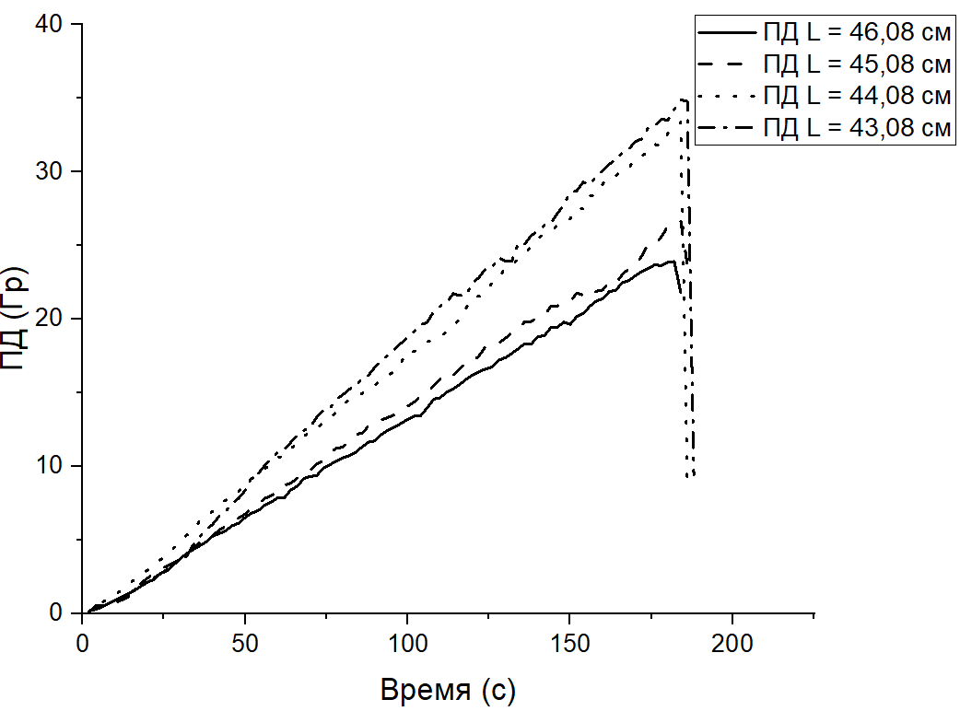
Рис. 1. График зависимости поглощенной дозы от расстояния между диафрагмой бетатрона и ионизационной камерой

Изучение характеристик электронного пучка бетатрона, зависимости его поглощенной дозы от расстояния, проверка стабильности его параметров позволит провести оценку перспективы применения устройства в лучевой терапии. Данные исследования проводятся с целью разработки медицинского ускорителя на базе малогабаритного бетатрона КМБ-8, с помощью которого можно повысить доступность (разработка малогабаритных бетатронов не требует больших финансовых расходов) и эффективность лучевой терапии приповерхностных злокачественных новообразований и обработки ложе опухолей, например, при ИОЛТ рака молочной железы.

Литература
- Бочарова И.А. Дозиметрическое и технологическое обеспечение статической и подвижной электронной лучевой терапии. Автореф. дисс. канд. биол. наук. М. 2001.
- Буров Г.И., Романов В.В., Чахлов В.Л. Бетатрон // Научно-исследовательский институт электронной интроскопии при Томском политехническом институте им. С.М. Кирова. Т. 1983.
- Здравоохранение в России // Статистический сборник. М. 2025. С.40.
- Карамзин Н.Г., Монастырёв И.И., Антонов С.Р. Формирование электронного пучка на основе Бетатрон КМБ-8 // Материалы Международного молодежного научного форума «ЛОМОНОСОВ-2025». М. МАКС Пресс. 2025.
- Корякина В.Н., Мамаева С.Н., Рычков М.М. Разработка и применение малогабаритного бетатрона для интраоперационной лучевой терапии // Ассоциация медицинских физиков России. М. 2022. № 3 (95). С. 48-49.
- Новиков В.А., Васильев Р.В., Чойнзонов Е.Л. Интраоперационная лучевая терапия: реальность и перспектива // Злокачественные опухоли. М. 2017. № Спецвыпуск 1. С. 35-39.

